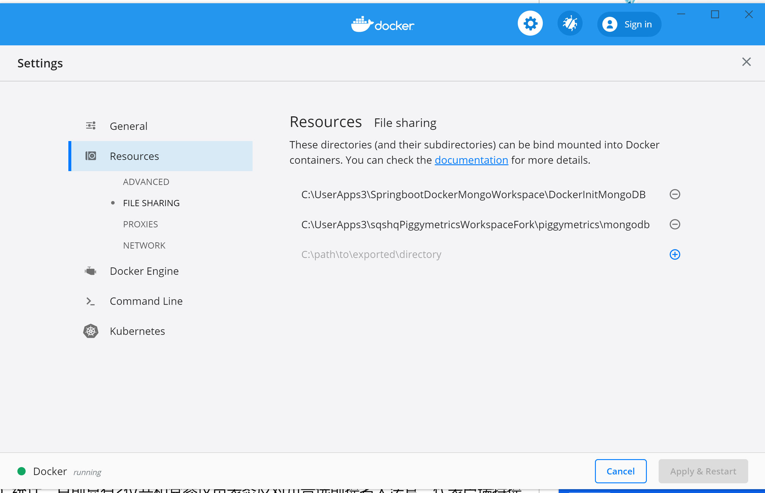

C:\UserApps3\SpringbootDockerMongoWorkspace\DockerInitMongoDB